MODELO DE DOMINIO

INTRODUÇÃO

A representação visual das informaçoes que um sistema vai gerenciar através de classes conceituais e/ou objetos do mundo real no domínio de problema é chamada de Modelo de Domínio . O Modelo de Domínio sob a perspectiva conceitual identifica os conceitos relacionados aos requisitos do sistema e analisa o problema. Este é um artefato que representa o entendimento do problema abordado, portanto, não é utilizado para modelar a arquitetura de software(diagrama de classes deprojeto), pois esta, embora inicialmente derivada do modelo conceitual pertence ao domínio da solução. Sendo assim, o Modelo de Domínio deve independer da solução física que virá a ser elaborada e adotada , devem estar nele contidos apenas os elementos referentes ao domínio do problema , deixando para fase de projeto,os elementos da solução, ou seja, todos os conceitos referentes à computadores, como: interfaces, formas de armazenamento(banco de dados), segurança de acesso, comunicação, etc.

Um Modelo de Domínio é ilustrado através da UML((Unified Modeling Language) apartir dos diagramas de classe, onde definições de operações ou responsabilidades são dispensadas.

Basicamente um Modelo de Domínio será composto por tres tipos de elementos, sendo eles , Conceitos (classes conceituais),Atributos, Relacionamento entre classes conceituais.

AS ATIVIDADES DO PROCESSO DE MODELAGEM DE DOMINIO

1.Elencar Classes Conceituais e Atributos

Este ponto consiste em localizar e avaliar as classes conceituais e atributos relacionadas com os requisitos que estão sendo considerados. O processo de identificação de classes conceituais e atributos é basicamente dividi-se em dois sub-itens basicamente, sendo estes:

- Analisar Especificações de Casos de Uso;

- Identificar Classes e Atributos.

1.1 Analisar Especificações de Casos de Uso

As Especificações de Casos de Uso devem ser destrinchadas identificando os substantivos ou expressões que denotam substantivos ( exemplo : “confirmação de pagamento” e “autorização de entrega”) que serão candidatos a classes conceituais ou atributos. Cada substantivo identificado deve ser relacionado a categorias, agrupando palavras ou expressões que são sinônimos(como por exemplo “empréstimo” e “locação”).

Exemplo de Categorização:

***Entidades externas*** (outros sistemas, dispositivos e pessoas) – que produzem ou consomem informação a ser usada pelo sistema.

***Coisas*** (relatórios, figuras, cartas, sinais) – que são parte do domínio de informação do problema.

***Ocorrências de eventos*** (efetua pagamento, emite recibo) – que ocorrem dentro do contexto da operação dosistema.

***Papéis*** (gerente, engenheiro, vendedor) – desempenhados por pessoas que interagem com o sistema.

***Unidades organizacionais*** (divisão, grupo, equipe, setor) – que são relevantes para o sistema.

***Lugares*** (recepção, estoque) – que estabelecem contexto do problema ou a função global do sistema.

***Estruturas*** (sensores, impressora, computadores, leitora de código de barra) – que definem uma classe de objetos ou classes relacionadas de objetos.

1.2 Identificar classes e atributos

Como identificar e diferenciar Classes Concentuais e Atributos?

Classes Conceituais são identificadas a partir de conceitos mais complexos e elaborados, conceitos que são representados por comportamentos únicos e bem definidos e não podem ser descritos por tipos alfanuméricos , já Atributos normalmente são identificados a partir de conceitos simples, que não tem comportamento definido e com um único tipo de dado associado.

Dentre os itens elencados, alguns serão apontados como classes conceituais(conceitos complexos), outros como como atributos de classes e ainda há alguns que poderão ser descartados como classes e atributos por serem irrelevantes para o sistema. Para a classificação de cada item se faz os seguintes questionamentos:

-O item será parte importante do escopo do sistema? (ou é apenas uma informação dos agentes externos ao sistema)

-O item terá dentro do sistema um comportamento diferenciado? (Possuirá responsabilidades /métodos)

-O item possuirá uma estrutura diferenciada no sistema? ( estará associado a atributos)

-O item analisado terá relacões a outros itens?

Se todos os questionamentos acima, forem respondidas com “sim”, o item será classificado como uma classe no sistema. Durante a identificação de classes e atributos deve­se tomar atenção aos itens que possuem o mesmo significado. Se isso ocorrer, possivelmente eles representam a mesma classe ou atributo.

2.IDENTIFICAR AS ASSOCIAÇÕES

Através da observação de  cada classe e verificação das informação representadas pela mesma se identificam as associações entre Classes Conceituais, se a informação apresentada  está completa não é necessária a criação de uma associação,se não, deve se criar uma associação entre uma classe e outra a fim de complementar a informação necessária para que a classe (conceito) faça sentido. Exemplificando, uma classe chamada ***Cliente***,  é uma informação aparentemente completa, que não necessita de associações para se complementar. Já a classe ***Venda*** por si só não faz sentido, caso não se saiba qual cliente está relacionado  ou qual(ais) ***itens de Venda*** estão contidos na venda .

3.REFINAMENTO DO MODELO DE DOMINIO

Feita  a criação do Modelo de Domínio básico é importante o seu refino conforme as notações de ***Generalização***,***Classes associativas*** e ***Agregação/Composição***.

***Generalização***  é a atividade de identificar o que há de comum entre os conceitos, definir relacionamentos entre  conceitos gerais  e  conceitos especializados. Esta é a maneira que se dá a construção de classificações  e  hierarquia de classes, sendo superclasses  as classes que representam os conceitos gerais e subclasses as que representam conceitos especializados. A Generalização define a existência de superclasses, subclasses e classes abstratas. As Superclasses se dão por possuirem aspectos e elementos(atributos) que serão comuns as subclasses, exemplo uma Superclasse ***Pessoa*** possui os atributos nome e dtNascimento, estes podem ser herados para uma Subclasse ***Funcionario***  que será uma especialização de ***Pessoa***. A classe abstrata é sempre uma classe pai que não possui instâncias, uma classe abstrata está destinada apenas a servir como base para a criação de especializações ,sendo guia para a definição do comportamento e da estrutura dos herdeiros, as subclasses.

As ***Classes associativas***  são normalmente necessárias quando duas ou mais classes estão associadas,e é importante que sejam mantidas informações sobre esta associação específica de dois ou mais objetos, exemplo, para que a associação entre as classes ***Funcionário*** e ***Empresa*** se dê por completa em significância, deve haver também a classe ***Emprego,***  que irá relacionar os dados do contrato do empregado.

A ***Agregação***  é um conceito de que demonstra que as informações de um objeto (objeto­todo) precisam ser complementadas pelas informações contidas em um ou mais objetos de outra Classe(objeto­-parte). ***Composição*** é um tipo diferente de agregação onde o tempo de vida da parte é coincidente com o tempo de vida do todo. Neste caso, as partes só podem pertencer ao todo e são destruídas com ele. Durante a elaboração de um Modelo de Domínio a ***Agregação***  e a  ***Composição*** não são muito importantes, a não ser que estes sirvam para esclarere as restrições existentes no domínio com relação à existência aceitável da parte independente do todo ou a parte pode não existir fora do tempo de vida do todo, no caso da composição. Durante a modelagem da solução, este tipo de associação (agregação/composição) será mais considerado devido ao impacto sobre as de pendências criação e destruição existentes entre as classes de software , e sobre as classes persistentes que representam o todo e as partes em termos de integridade,sendo sumamente importantes como referencial à caminhos de exclusão em cascata .

4.ORGANIZAÇÃO DO MODELO DE DOMÍNIO.

As classes, subclasses, classes abstratatas, superclasses , e etc. deverão estar organizadas dentro de um pacote, que confrme notação da UML , é denominado ***DOMÍNIO,***  dentro deste pacote se o domínio crescer “muito” é interessante que ele seja re avaliado e se julgar-se necessário, criados serão novos pacotes. Na hora em que for realizado o particionamendo do modelo de domínio em pacotes, é interessante que sejam agrupados elementes, que estejam ligados ao mesmo assunto, estejam juntos em uma hierarquia de classe, pertençam aos mesmos casos de uso e estejam fortemente relacionados.

5. O PRÓPRIO MODELO DE DOMÍNIO.

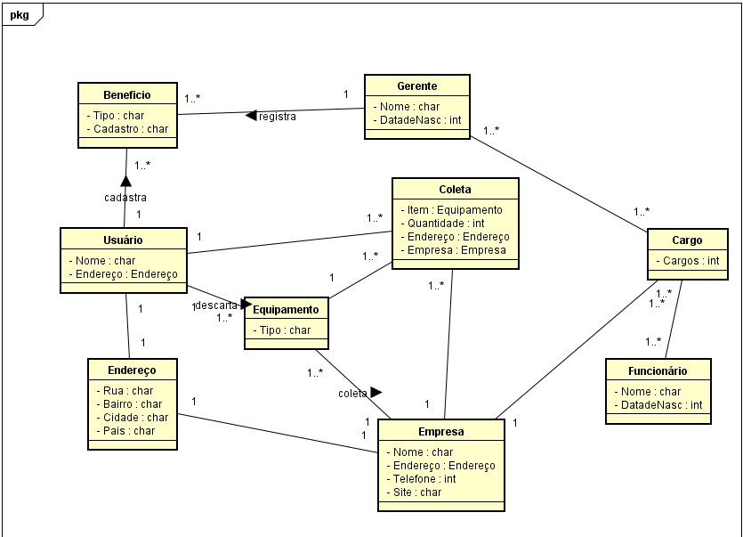

Cenário principal de um Caso de Uso ***Solicitar Coleta***do sistema ***ECOMANGANÊS.***

1.**Usuário** entra no site

2.Escolhe a opção usuário

3.Informa **equipamento** e **CEP(sinonimo de endereço)**

4.Seleciona **empresa**

5. Vê se existe a **opção de busca** **a domicilio(sinonimo de coleta)**.

6.Separa o equipamento

7.Empresa busca o equipamento

8.Empresa faz o descarte correto

O diagrama montado para o caso de uso em questão possui 9 classes, a classe usuário é constituida pelos atributos nome e endereço, e se relaciona com as classes endereço e beneficio. Cada usuário possui um endereço e pode ter vários beneficios, o que depende diretamente do equipamento que irá descartar e se a empresa possui um beneficio cadastrado .Um usuário cadastra um pedido de coleta, pedido que para sua existência depende das classes, empresa,equipamento, usuário e endereço. A classe equipamento possui o atributo tipo, ela tem relação com a classe empresa e também com o usuário como explicado anteriormente, a relação estabelecida entre as classes equipamento e empresa são que uma empresa pode possuir vários tipo de coleta de equipamentos. A classe empresa possui os atributos: nome, endereço, telefone e site, e tem relação com as classes: endereço, equipamento, e cargos. A interalçao de cargos se dá com uma empresa, uma vez que esta pode possuir vários cargos . A classe cargos tem relação com as classes funcionário e gerente, e cada uma delas pode ter vários funcionários e gerentes. A classe gerente por sua vez possui relação diretamente com o beneficio, pois somente a classe gerente tem permissão para cadastrar os beneficios.

Autores

-Matheus da Costa Rodrigues, Nicolas Wojcichoscki,Newton Winter, Maurício Blum e Monique Quines

Referências

-LARMAN, Craig. Utilizando UML e Padrões - Uma Introdução à Análise e ao Projeto Orientados a Objetos e ao Desenvolvimento Iterativo .  Canadá ,2006.

-SCOTT, K. O Processo Unificado Explicado. Ed. Bookman, 2003.

- CELEPAR. Guia para elaboração do Modelo de Domínio Metodologia Celepar. Paraná 2009